**TUYÊN TRUYỀN ATGT CHO HỌC SINH KHỐI THCS   
TRƯỜNG THCS VÀ THPT NGUYỀN HUỆ**

Chiều 30/10/2024, tại cơ sở 2 trường THCS và THPT Nguyễn Huệ diễn ra buổi tuyên truyền với chủ đề “Chương trình truyền thông về an toàn giao thông năm học 2024”.

Tham dự chương trình về phía công an xã có ông Trần Minh Thông Trưởng Công an xã Tân Hiệp, bà Trần Thị Diễm Trang Chủ tịch Hội liên hiệp phụ nữ xã Tân Hiệp và ông Nguyễn Thanh Thọ Phó Hiệu trưởng nhà trường.

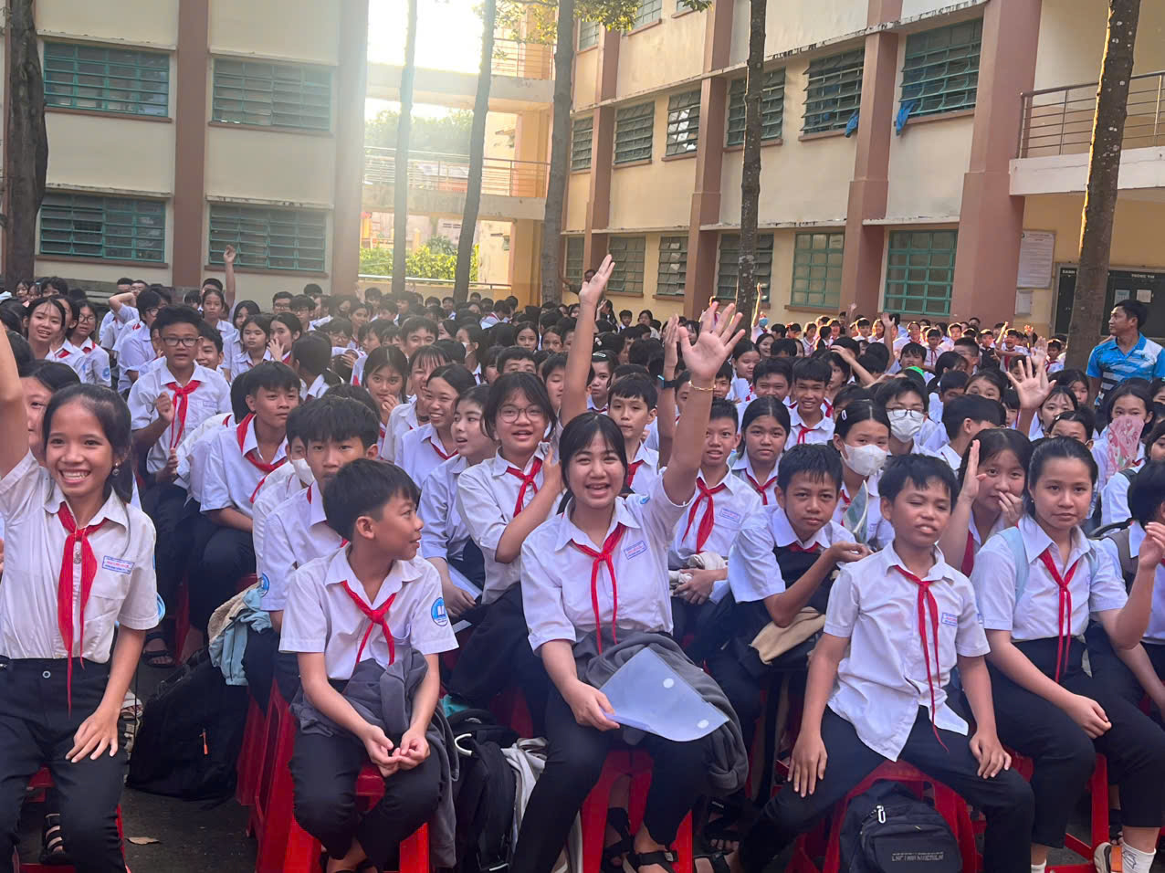

Gần 680 học sinh cấp THCS tham gia sôi nỗi

Buổi tuyên truyền diễn ra trong bầu không khí sôi nỗi, nhiệt huyết với đông đủ 680 em học sinh và hơn 30 cán bộ công nhân viên trong trường tại cơ sở 2 của trường

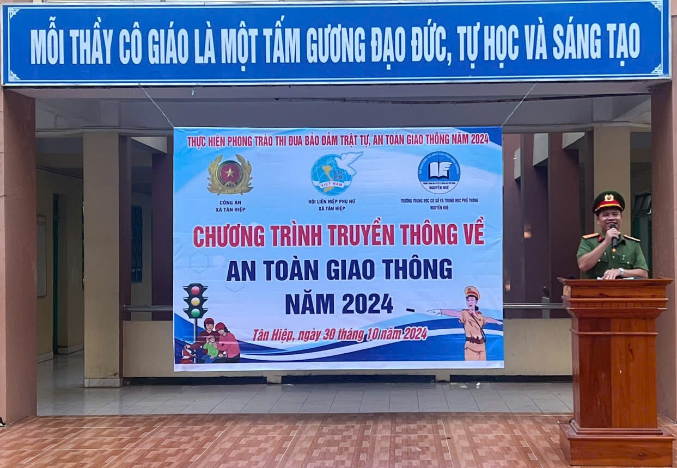

Ông Trần Minh Thông trưởng công an xã Tân Hiệp phát biểu chỉ đạo

Ông Trần Minh Thông trưởng công an xã Tân Hiệp tuyên truyền về 3 nội dung:

Nội dung 1 là ATGT: Các lỗi mà các em dễ vi phạm hiện nay như: Không rẽ phải khi đèn đỏ (trên đường không có tín hiệu được phép), gởi xe trong nhà dân tìm ẩn nguy cơ mất cắp, mất an toàn giao thông, chưa đủ tuổi chạy xe 50 phân khối,…

Nội dung 2: Thuốc lá điện tử. Đồng chí nêu tác hại của thuốc lá điện tử đối với sức khỏe và tiền bạc

Nội dung 3: Bạo lực học đường, đồng chí nêu các nguyên dân do chủ quan, do lứa tuổi các em hiếu thắng, do nội bộ gia đình các em đang có bạo lực dẫn đến các em có bạo lực, do nhà trường chưa nắm bắt kịp thời để chỉnh đốn tâm lý các em dễ dẫn đến bạo lực học đường. Các em phải nắm bắt để điều chỉnh lại bản thân mình để không vi phạm pháp luật

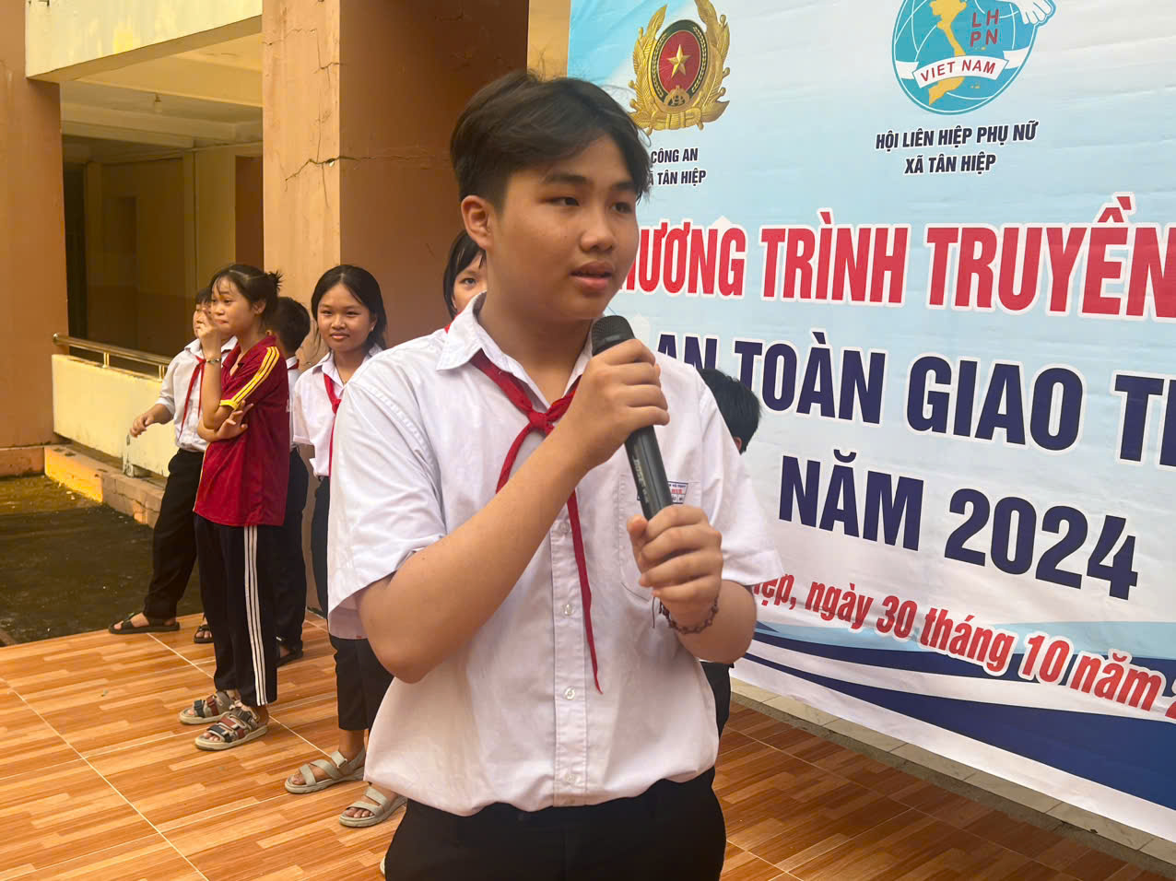

Học sinh hăng hái giơ tay trả lời câu hỏi

Ngoài ra, các em học sinh còn được giao lưu trả lời câu hỏi xung quanh các tình huống giao thông thường gặp, mức xử phạt về vi phạm Luật ATGT, tác hại của thuốc lá điện tử và bạo lực học đường

Được biết đây là chương trình được phụ trách của công an địa phương phối hợp với hội liên hiệp phụ nữ xã Tân Hiệp và nhà trường được diễn ra hằng năm nhằm giúp cho các em ý thức hơn về vấn đề ATGT và tránh xa các tệ nạn xã hội, tạo môi trường thuận lợi cho các em học tập góp phần nâng cao chất lượng dạy và học cho trường THCS và THPT Nguyễn Huệ.

\***Một số hình ảnh hoạt động trong buổi tuyên truyền:**

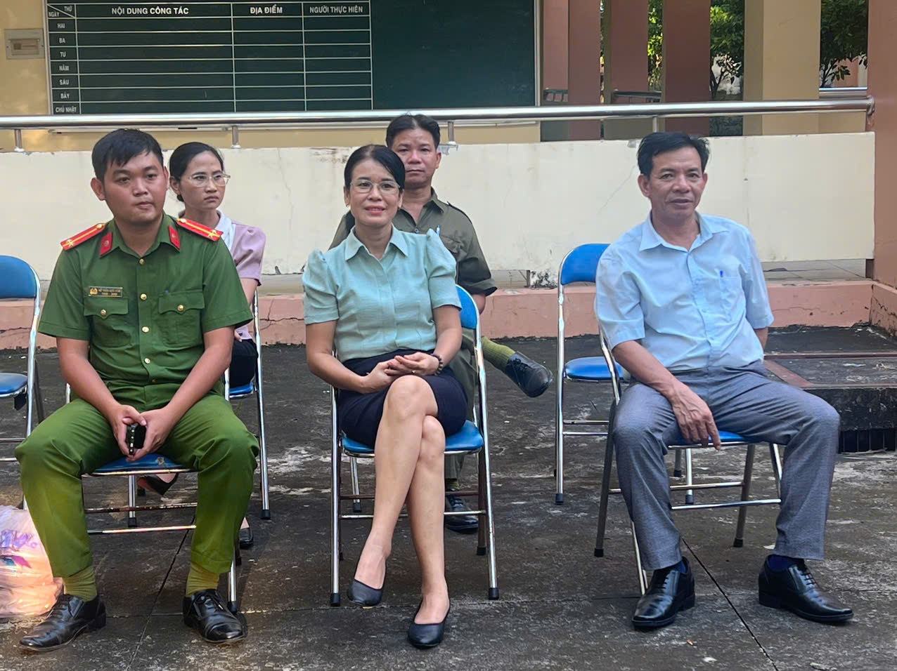

Đại biểu tham dự trong buổi tuyên truyền

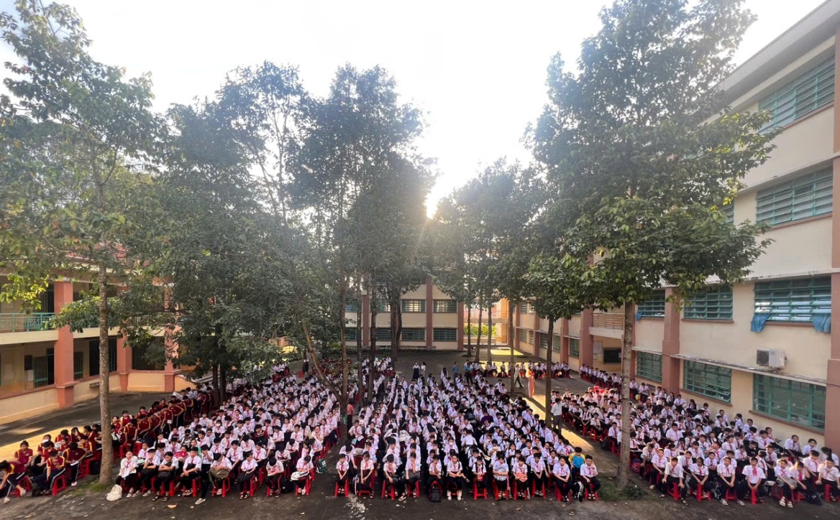

Quang cảnh buổi tuyên truyền

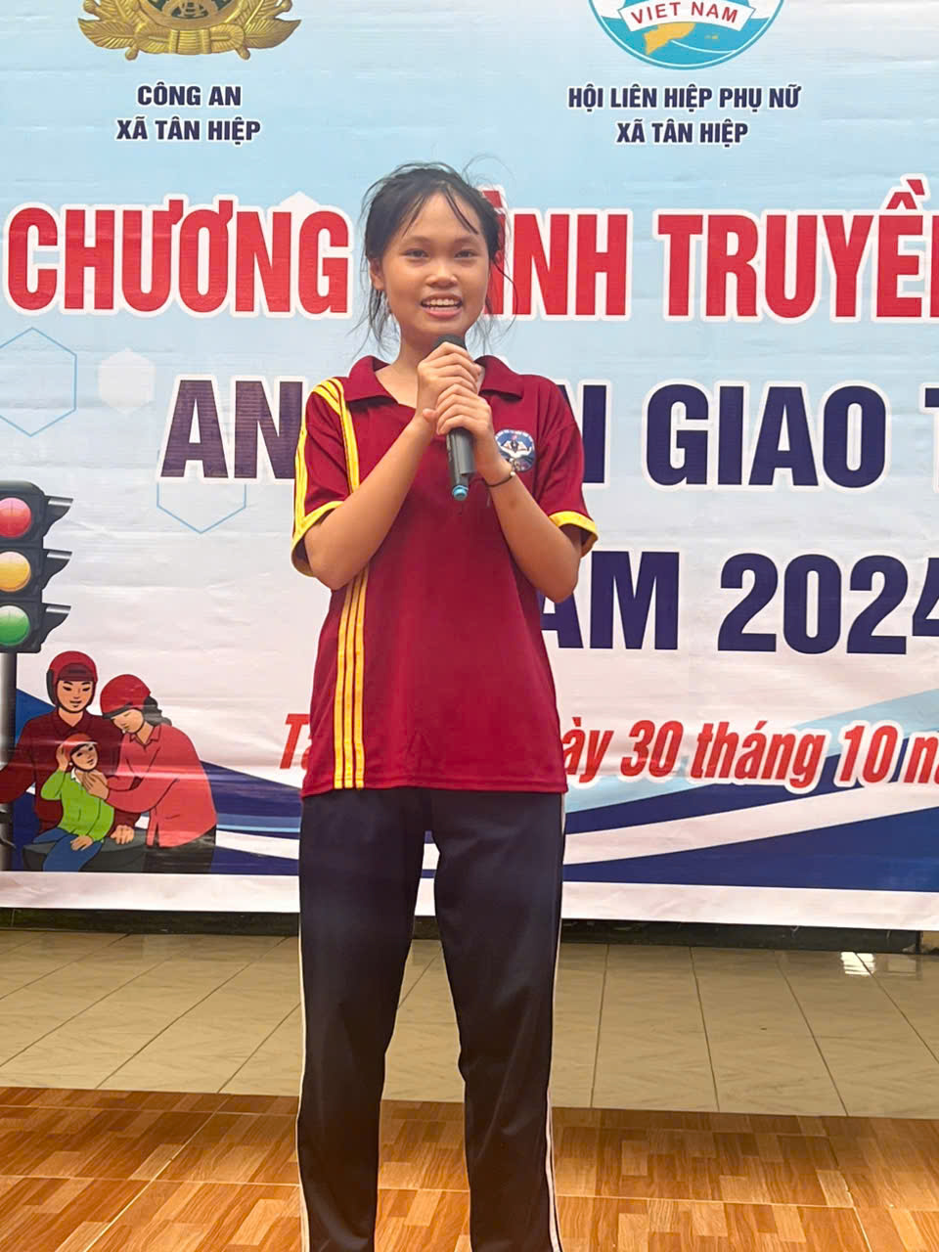

Học sinh trả lời câu hỏi

***Theo Quản trị công sở nhà trường***